SZAT kivágat – Petőfi utca vége, volt vasúti őrház előtt haladó gyalogos sáv

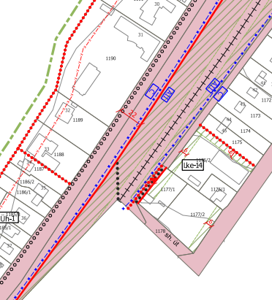

vázrajz valós állapotról, őrház épület helytelen elhelyezkedéséről a nyilvántartási térképen

